此论文已发表于《食品与药品》2021年第1期
近红外光纤光谱法快速检测葡萄酒中酒精度
刁娟娟¹，李 玮²，李 莉^{2*}，艾尔肯·依布拉音¹，钟德全²
- 新疆医科大学中心实验室，新疆 乌鲁木齐 830011；2. 新疆医科大学 药学院，新疆 乌鲁木齐 830011）
摘 要：目的 构建近红外光纤传感检测系统，结合近红外光谱分析技术和化学计量学，对葡萄酒中酒精度进行快速检测。方法 以葡萄酒为研究对象，构建近红外光纤传感检测系统，分别使用偏最小二乘法和主成分回归对葡萄酒中酒精度进行近红外光谱分析，进行模型参数的比较。采用国标GB/T 15038-2006《葡萄酒、果酒通用分析方法》中气相色谱法对近红外预测结果进行验证。结果 采用偏最小二乘法建模的预测性能优于主成分回归分析。在偏最小二乘法建模中，其决定系数（R²）为0.9534，交叉验证均方根误差（RMSECV）为0.0283，预测均方根误差（RMSEP）为0.0179，相对分析误差（RPD）为3.0607。统计学分析表明近红外分析的预测值与气相色谱法测定值之间的差异无统计学意义。结论 研究表明，近红外光纤光谱法用于葡萄酒中酒精度的检测，操作简便、快速。近红外技术在酒类品质监测中具有良好的应用前景。
关键词：近红外光谱；光纤传感；葡萄酒；酒精度
Rapid Detection of Alcohol in Wine by Near Infrared Optical Fiber Spectroscopy
DIAO Juan-juan¹, LI Wei², LI Li², ARKIN Iburarim¹, ZHONG De-quan¹
- Central Laboratory, Xinjiang Medical University, Urumqi 830011, China; 2. College of Pharmacy, Xinjiang Medical University, Urumqi 830011, China)
Abstract: Objective To establish a method for rapid determination of alcohol in wine using near-infrared optical fiber sensing detection system based on near infrared spectroscopy and chemometrics. Methods Taking wine as the research object, the near infrared optical fiber sensor detection system was constructed, using partial least squares (PLS) and principal component regression (PCR) to analyze alcohol content in wine by near-inrared spectroscopy, and compare the model parameters. The near infrared prediction results are verified by gas chromatography in GB/T 15038-2006 “General Analysis Methods for Wine and Fruit Wine”. Results The results showed that the prediction ability of PLS was better than PCR. The coefficient of determination (R²) was 0.9534, the root mean square error of cross validation (RMSECV) was 0.0283, the root mean square error of prediction (RMSEP) was 0.0179, and the relative percent deviation (RPD) was 3.0607 in the PLS analysis model. Statistical analysis showed that there was no significant difference between the predicted value of near infrared analysis and the measured value of gas chromatography. Conclusion The studies have shown that near infrared optical fiber spectroscopy is simple, fast, and can be used for alcohol detection in wine. This technology has good application prospects in wine quality monitoring.
Key Words: near infrared spectroscopy; optic fiber sensing; wine; alcohol content
新疆是我国葡萄的主产地之一，葡萄酒也是新疆的特色产品。葡萄酒的质量监测研究对提升葡萄酒的品质具有重要的意义^{[1]}。GB/T 15038-2006《葡萄酒、果酒通用分析方法》中采用密度瓶法、气相色谱法、酒精计法测定葡萄酒的酒精度。其中气相色谱法、酒精计法需经蒸馏后测定，前处理过程复杂，测定步骤繁琐。近红外光谱法结合化学计量学无需样品前处理，已用于葡萄酒中酒精度的快速无损检测^{[2-5]}。但已上市的近红外光谱仪需在专业的分析实验室由专业人员测试，并不适于现场快速检验。本研究采用光纤传感技术与近红外光谱技术相结合，构建近红外光纤传感检测系统，简化仪器结构，提高仪器分析系统的便携性，为近红外技术应用于现场检测奠定研究基础。
本文基于光纤传感技术，将近红外光谱分析技术和化学计量学中偏最小二乘法分析相结合，对葡萄酒中的酒精度进行快速检测。研究结果表明近红外光纤光谱法在酒类的品质监测中有良好的应用前景^{[6-7]}。
1 仪器与试药
1.1 仪器
DH-2000-BAL平衡性氘卤灯光源，qpod可控温度比色皿支架，NIR Quest近红外光纤光谱仪，QP600-2-VIS-NIR光纤（美国海洋光学公司）；AB104-N电子分析天平（梅特勒-托利多）；GC-2010 plus 气相色谱仪（日本岛津公司）。
1.2 试药
收集新疆地产红葡萄酒样品36份。4-甲基-2-戊醇（分析纯，Sigma-Aldrich）；无水乙醇（色谱纯，天津致远化学试剂有限公司）；无水葡萄糖，DL-酒石酸，焦亚硫酸钾（分析纯，上海麦克林生化科技有限公司）。
2 方法与结果
2.1 近红外光纤传感检测系统
近红外光纤传感检测系统由DH-2000-BAL平衡性氘卤灯光源、qpod可控温度比色皿支架、NIR Quest近红外光纤光谱仪和SpectraSuite光谱软件4部分组成，该系统组成见图1。采用QP600-2-VIS-NIR光纤进行光路的传输，可对860～2500 nm的近红外光谱进行检测。数据分析采用The Unscrambler X10.4软件。
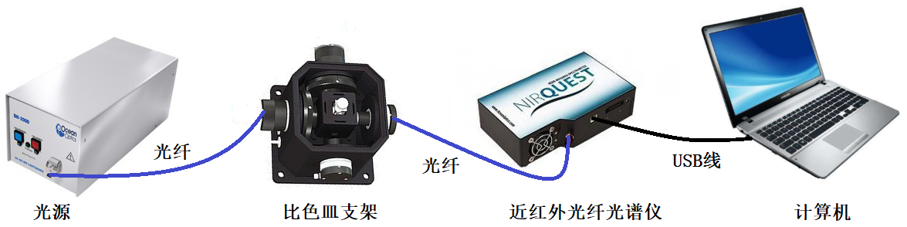
图1 近红外光纤传感检测系统
2.2 葡萄酒近红外光谱数据采集
2.2.1 系列浓度模式酒溶液配制 以模式酒（4 g/L葡萄糖，5 g/L酒石酸，0.5 g/L焦亚硫酸钾，适量乙醇，pH为3.5）模拟葡萄酒基质^{[8]}，其中准确添加无水乙醇，使模式酒的乙醇浓度分别为2.00 %，4.00 %，6.00 %，8.00 %，10.00 %，12.00 %，14.00 %，16.00 %，18.00 %，20.00 %，备用。
2.2.2 近红外光纤光谱法测定方法 依次开启近红外光源，近红外光谱仪，计算机，预热30 min。向石英比色皿中加入空白模式酒，以其作为参比溶液，调节明暗光谱，扣除暗光谱后进入吸光度模式，进行样品光谱数据采集。采集的光谱为近红外透射光谱。波长扫描范围为860～2500 nm，积分时间100 ms，扫描平均次数3次，平滑度为3。每个样品重复测定3次。葡萄酒近红外光谱图见图2。
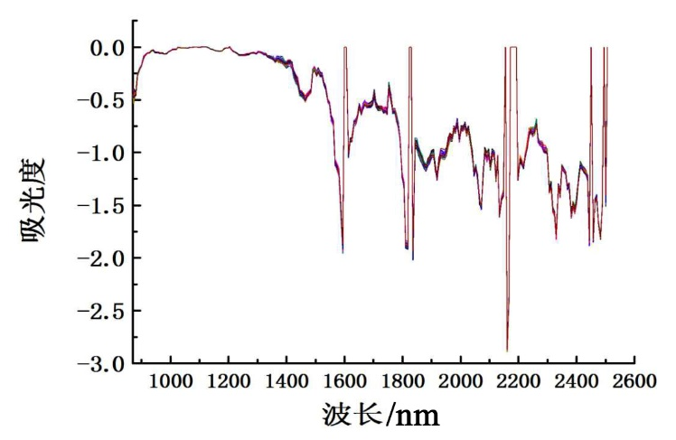
图2 葡萄酒的近红外光谱图
2.3 模型的建立与评价
葡萄酒近红外光谱重叠干扰严重，无法直接分析，因此采用化学计量学方法对葡萄酒中酒精度进行分析。以系列乙醇浓度的模式酒溶液的近红外光谱作为校正集，葡萄酒样品近红外光谱作为验证集，用于建立葡萄酒中乙醇浓度含量的定量分析模型。采用The Unscrambler X 10.4软件进行光谱处理并建立数学模型。首先选择最佳主成分数，再分别采用主成分回归（PCR）和偏最小二乘法（PLS）建立定量模型，通过不同的光谱预处理方法优化模型，以决定系数（R²）、交叉验证均方根误差（RMSECV）、预测均方根误差（RMSEP）、相对分析误差（RPD）及最佳主成分数来评价模型效果，最终确认最优模型。
2.3.1 主成分数的选择 使用PLS法建模中最主要的问题就是对主成分数的确定，其中第一主成分对样品贡献率最大，第二主成分次之。在建模时选择的主成分数过多或过少都会影响模型的预测能力：选择的主成分过少，光谱信息不能充分反映样品信息，引起不充分拟合，预测准确度下降；选择的主成分数过多，噪音会影响样品的光谱信息，造成过度拟合，模型预测的能力下降。在建模时，当RMSECV较小，R²较大时，主成分数最佳。当主成分为6时，RMSECV值较小，且R²较大，为避免过度拟合，因此选取模型的主成分数为6，结果见表1。
表1 主成分数对葡萄酒定量模型的影响
主成分数 | 1 | 2 | 3 | 4 | 5 | 6 | 7 | 8 | 9 | 10
R² | 0.8114 | 0.8124 | 0.8309 | 0.8753 | 0.8900 | 0.9419 | 0.9471 | 0.9474 | 0.9488 | 0.9534
RMSECV | 0.0488 | 0.0487 | 0.0462 | 0.0397 | 0.0373 | 0.0271 | 0.0258 | 0.0258 | 0.0254 | 0.0243
2.3.2 分析模型的选择 分别建立葡萄酒中酒精度的PCR和PLS定量模型。近红外光谱仪采集到的近红外原始光谱数据中，除样品组成信息外，还包括各种噪音，这些噪音会对近红外数学模型的性能与预测能力产生不同影响。因此在每种定量模型中，分别采用卷积平滑、多元散射校正、归一化、标准归一化4种光谱预处理方法进行预处理，考察各种预处理方法对PLS模型预测能力的影响，结果见表2。经过预处理后建立的数学模型与原始光谱之间存在一定差异。当R²越接近1，RMSEP越小时，RPD值越大，预测值拟合度越好，建立的模型效果就越好。当选择PLS建立定量模型，以归一化法进行光谱预处理，其R²最大，RMSEP较小，RPD值大于3，模型的预测性能最好。
表2 两种模型的性能评价结果
模型 | 预处理 | R² | RMSEP | RPD
主成分回归 | 原始光谱 | 0.8947 | 0.0365 | 0.7100
主成分回归 | S-G平滑 | 0.9173 | 0.0323 | 1.8433
主成分回归 | 多元散射校正 | 0.3343 | 0.0481 | 1.9240
主成分回归 | 归一化 | 0.8900 | 0.0373 | 0.8441
主成分回归 | 标准正态变量变换 | 0.4635 | 0.0828 | 1.4758
偏最小二乘法 | 原始光谱 | 0.9222 | 0.0313 | 1.5131
偏最小二乘法 | S-G平滑 | 0.9296 | 0.0298 | 1.8389
偏最小二乘法 | 多元散射校正 | 0.3504 | 0.0357 | 2.5911
偏最小二乘法 | 归一化 | 0.9534 | 0.0179 | 3.0607
偏最小二乘法 | 标准正态变量变换 | 0.6800 | 0.0133 | 1.7218
2.3.3 最终模型参数 采用系列乙醇浓度模式酒溶液的近红外光谱作为校正集，使用归一化法进行光谱预处理，波长范围由The Unscrambler X10.4软件自动优化，通过PLS建立定量模型，定量模型参数见表3。首先采用系列模式酒对模型进行验证，其RPD值大于3，表明模型的预测性能较好。采用此模型对葡萄酒中酒精度进行预测，预测结果与气相色谱法结果进行比较，见表4。
表3 葡萄酒定量模型参数
参数 | 模型结果
光谱预处理方法 | 归一化法
主成分因子数 | 6
RMSECV | 0.0283
RMSEP | 0.0179
R² | 0.9534
RPD | 3.0607
2.4 气相色谱法验证
2.4.1 色谱条件 采用氢火焰离子化检测器（FID）；色谱柱为日本岛津Rtx-Wax毛细管色谱柱；柱温为200 ℃；进样口温度：250 ℃；检测器温度为240 ℃；程序升温：初温100 ℃（保持3 min），以25 ℃/min升至200 ℃，保持2 min；进样量为1 μl；分流进样，分流比为40:1；柱流量为1 ml/min；载气为氮气；内标为4-甲基-2-戊醇。
2.4.2 含量测定 依据GB/T 15038-2006《葡萄酒、果酒通用分析方法》中酒精度检测第二法气相色谱法^{[9]}测定葡萄酒中酒精度。
2.4.3 与近红外光谱预测值比较 葡萄酒酒精度近红外光谱预测值与气相色谱法检测结果比较见表4，两种方法的相关性和绝对偏差分别见图3、图4。图3中数学模型的R²为0.9534、RMSEP为0.0179。图4中预测值的最大绝对偏差为1.0，预测值与实测值间存在高度相关性，由此而建立的数学模型效果良好。采用配对t检验，当α=0.05时，P>0.05，近红外光谱预测值与气相色谱法的测定结果差异无统计学意义。因此采用近红外光谱法能满足葡萄酒酒精度的测定要求。
表4 葡萄酒酒精度的气相色谱实测值和近红外光谱预测值比较
编号 | 实测值/% | 预测值/% | 编号 | 实测值/% | 预测值/% | 编号 | 实测值/% | 预测值/%
1 | 13.0 | 12.4 | 13 | 12.0 | 11.7 | 25 | 12.1 | 12.8
2 | 13.5 | 13.4 | 14 | 12.6 | 12.3 | 26 | 11.8 | 12.5
3 | 12.7 | 12.6 | 15 | 12.4 | 11.8 | 27 | 11.6 | 12.3
4 | 13.4 | 13.2 | 16 | 12.6 | 12.0 | 28 | 11.1 | 12.3
5 | 13.0 | 13.1 | 17 | 13.3 | 12.6 | 29 | 12.0 | 11.8
6 | 12.4 | 12.2 | 18 | 13.1 | 13.7 | 30 | 12.1 | 11.9
7 | 12.6 | 12.8 | 19 | 12.9 | 13.3 | 31 | 11.7 | 11.5
8 | 12.2 | 11.6 | 20 | 12.3 | 13.1 | 32 | 11.8 | 11.4
9 | 13.1 | 13.6 | 21 | 12.3 | 13.3 | 33 | 12.9 | 12.8
10 | 13.1 | 12.1 | 22 | 13.5 | 12.9 | 34 | 12.7 | 12.9
11 | 11.4 | 11.7 | 23 | 14.3 | 13.6 | 35 | 12.4 | 12.7
12 | 13.4 | 12.7 | 24 | 12.3 | 12.0 | 36 | 13.1 | 12.6

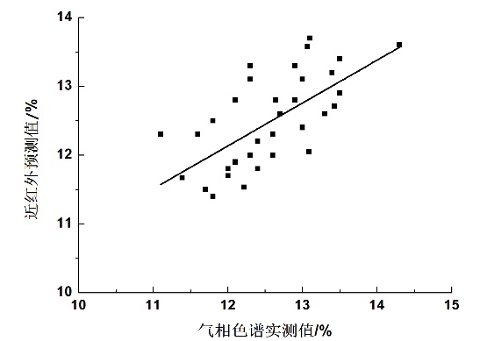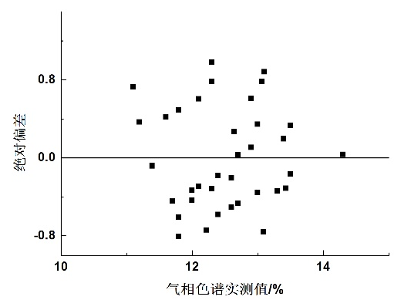
图3 酒精度的预测值与实测值关系曲线 图4 近红外光谱预测值的绝对偏差
3 讨论
本文基于光纤传感技术，构建光纤传感近红外检测系统，采集葡萄酒的近红外光谱后，采用PLS进行数学建模，从而预测葡萄酒样品的酒精度。与国家标准中气相色谱法相比较，近红外光谱法无需复杂的样品前处理过程，如蒸馏、稀释、定容等操作，可对葡萄酒样品进行快速、无损、准确的分析。
构建小型、微型化、快速和专用型仪器的研制一直是近红外光谱仪器的重点发展趋势之一^{[10]}。本实验基于光纤传感技术，构建近红外光纤传感检测系统，简化仪器结构，提高仪器分析的便携性，从而为建立现场分析的近红外仪器系统奠定了研究基础，若进一步研究，可建立在线分析的近红外光纤光谱分析方法，从而为酒类品质监测提供新思路。
参考文献
[1] 阿力塔, 徐秀廷, 宋娟娟, 等. 短波近红外光谱技术对葡萄酒中总糖含量快速测定的研究[J]. 分析测试学报, 2009, 28(2): 177-180.
[2] 王豪, 邬蓓蕾, 林振兴, 等. 傅立叶变换近红外光谱法快速测定葡萄酒中的酒精度[J]. 酿酒, 2007, (6): 79-81.
[3] 王怡淼, 朱金林, 张慧, 等. 基于MC-UVE、GA算法及因子分析对葡萄酒酒精度近红外定量模型的优化研究[J]. 发光学报, 2018, 39(9): 1310-1316.
[4] Yu J, Zhan J, Huang W. Identification of wine according to grape variety using near-infrared spectroscopy based on radial basis function neural networks and least-squares support vector machines[J]. Food Anal Method, 2017, 10: 3306-3311.
[5] Garcia-Jares C M, Médina B. Application of multivariate calibration to the simultaneous routine determination of ethanol, glycerol, fructose, glucose and total residual sugars in botrytized-grape sweet wines by means of near-infrared reflectance spectroscopy[J]. Fresen J Anal Chem, 1997, 357(1): 86-91.
[6] 薛磊. 黄酒品质近红外光谱模型优化研究[D]. 杭州: 中国计量学院, 2014-03.
[7] 丁美珍, 宋岑, 胡志明. 近红外光谱技术在酒类产品分析中的应用[J]. 酿酒科技, 2013, (4): 68-70.
[8] 欧昌荣, 汤海青, 殷居易, 等. 近红外光谱法快速测定饮料酒中酒精度[J]. 现代食品科技, 2014, 30(1): 180-184.
[9] 中华人民共和国国家质量监督检验检疫总局，中国国家标准化管理委员会. GB/T15038-2006. 葡萄酒、果酒通用分析方法[S]. 2006: 3-4.
[10] 褚小立, 史云颖, 陈瀑, 等. 近五年我国近红外光谱分析技术研究与应用进展[J]. 分析测试学报, 2019, 38(5): 603-611.

